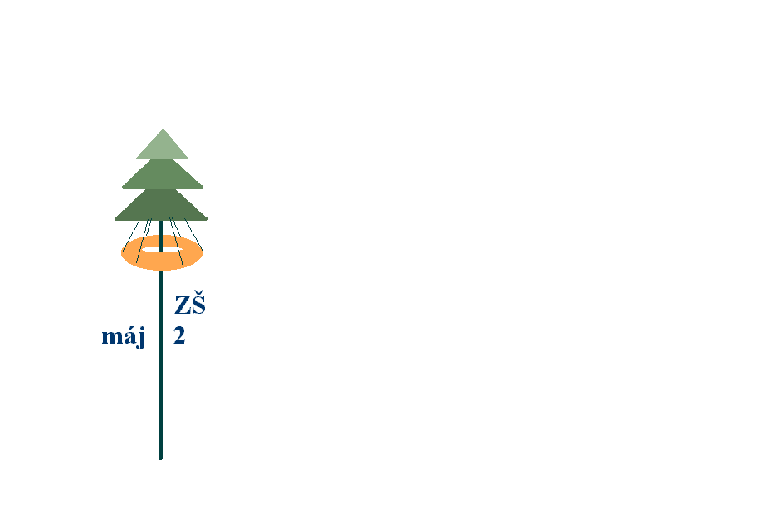
Základní škola Máj II, M. Chlajna 23, České Budějovice
se sídlem České Budějovice, M. Chlajna 23, PSČ 370 05
registrace: Krajský soud Č. Budějovice, obch. rejstřík odd. Pr, vl. 72

OBJEDNÁVKA č. 113/2025

Objednavatel | Dodavatel
Základní škola Máj II  M. Chlajna 23  370 05 České Budějovice  IČO 00581551  DIČ CZ00581551  Nejsme plátci DPH. | Jaroslav Kohout  Nesměň 97  374 01 Ločenice  IČO 10270990  DIČ CZ6210121544

Objednáváme u Vás
opravu podlahové krytiny včetně dodávky a montáže dle cenové nabídky.

Učebna – 2. pavilon, přízemí, č. dveří 38
typ dekoru STELLA RUBY 25098213

Cena celkem bez DPH 78 370,- Kč
Cena celkem s DPH 94 827,- Kč

Fakturujte na výše uvedenou adresu.

V Českých Budějovicích dne 9.7.2025

Mgr. Šárka Straňáková,
ředitelka školy

Smluvní strany berou na vědomí, že za podmínek vyplývajících ze zákona č. 340/2015 Sb., v platném znění, podléhá tato smlouva/objednávka uveřejnění v registru smluv, přičemž uveřejnění dle tohoto zákona zajistí objednavatel způsobem, v rozsahu a ve lhůtách z něho vyplývajících. Smluvní strany si ujednávají, že objednavatel je oprávněn bez omezení provést uveřejnění úplného znění této smlouvy/objednávky včetně všech příloh v registru smluv i v případě, že povinnost k jejímu uveřejnění ze zákona dle předchozí věty nevyplývá, jakož i uveřejnění na oficiálních webových stránkách města České Budějovice. Smluvní strany berou dále na vědomí, že objednavatel je povinen tuto smlouvu/objednávku či skutečnosti z ní vyplývající uveřejnit nebo poskytnout třetím osobám, pokud takový postup vyplývá z příslušných právních předpisů. Pro účely uveřejňování či poskytování dle předchozích vět smluvní strany současně shodně prohlašují, že žádnou část této smlouvy/objednávky nepovažují za své obchodní tajemství bránící jejímu uveřejnění či poskytnutí. Ujednání dle tohoto odstavce se vztahují i na všechny případné dodatky k této smlouvě/objednávce, jejichž prostřednictvím je tato smlouva/objednávka měněna či ukončována.
Tato smlouva/objednávka nabývá platnosti a účinnosti dnem jejího uveřejnění v registru smluv dle zákona č. 340/2015 Sb., v platném znění.

Akceptací objednávky dodavatel potvrzuje, že není osobou uvedenou v sankčním seznamu v příloze nařízení Rady (EU) č. 269/2014 ze dne 17. března 2014, o omezujících opatřeních vzhledem k činnostem narušujícím nebo ohrožujícím územní celistvost, svrchovanost a nezávislost Ukrajiny (ve znění pozdějších aktualizací), nařízení Rady (EU) č. 208/2014 ze dne 5. března 2014 o omezujících opatřeních vůči některým osobám, subjektům a orgánům vzhledem k situaci na Ukrajině (ve znění pozdějších aktualizací) nebo nařízení Rady (ES) č. 765/2006 ze dne 18. května 2006 o omezujících opatřeních vůči prezidentu Lukašenkovi a některým představitelům Běloruska (ve znění pozdějších aktualizací), a že platby poskytované objednatelem v souvislosti s touto objednávkou neposkytne přímo nebo nepřímo osobám uvedeným v těchto sankčních seznamech. Aktualizovaný seznam sankcionovaných osob je uveden například na internetových stránkách Finančního analytického úřadu zde https://www.financnianalytickyurad.cz/povinne-osoby-dle-zakona-c-2532008-sb#rusko-seznam-sankcionovanych-osob

